Verziólevél

Libra Abacus portál
(webív)

4.0.6.14
DB VERZIÓ 248

Tisztelt Felhasználónk!
A 248-as adatbázis verzió telepítésével az alábbi fejlesztések és javítások kerültek a programba.

- Az Abacus Portal felhasználói felülete új, modernebb megjelenést kapott. Megújult a bejelentkezési felület, valamint átalakult a rendszer menüstruktúrájának megjelenítése is.

- Előfordulhatott, hogy a Szabadság kezelő > Regiszter modulban Mozilla Firefox böngésző használatakor nem működött a többnapos szabadság kijelölése. A működés javításra került.

- Paraméterek > Rendszer paraméterek > TULORA paraméternél is bekerült a Rögzítő felhasználói csoportok beállítási lehetősége.

- Már jogviszony törzsszám használata esetén is működik az Admin modul > Hierarchia import funkció.

- Új feltöltési lehetőséggel bővült a Dokumentum kezelő modul: elérhetővé vált a Tömeges dokumentum feltöltő funkció.

- Az Abacus Bér felé történő munkaidő- és távollétadat-átadások (exportok) végén a rendszer automatikusan Excel-fájlba menti a műveleti eredményeket, és elindítja azok letöltését a böngészőben.

- Új riport érhető el a Riportok > Pihenőidő ellenőrző menüpontban.

- Új jogosultsági beállítás érhető el az Admin modul > Csoportok menüpontban. A Saját jelenléti ív töltés tiltása.

- Új widgetekkel bővült a Dashboard, valamint a már meglévő widgetek működésében és megjelenésében is történtek módosítások.

- WebHR modult használó ügyfeleinknél előfordulhatott, hogy a hozzátartozó adatainak módosításakor a munkavállaló eltűnt a keresőből, amennyiben a hozzátartozó maga is munkavállaló volt. Ez javításra került.

- WebHR modult használó ügyfeleinknél a HR asszisztens jogosultsággal rendelkező felhasználók, már zárolt rendszerbe is be tudnak lépni.

Az Abacus Portal felhasználói felülete új, modernebb megjelenést kapott. Megújult a bejelentkezési felület, valamint átalakult a rendszer menüstruktúrájának megjelenítése is.


A főmenü menüpontjai és az egyes funkciók a könnyebb áttekinthetőség érdekében piktogramokat kaptak, a kiválasztott modul funkciói pedig új, csempés elrendezésben jelennek meg.

A menüpontok gyorsabb elérését a főmenüben elérhető keresési lehetőség is segíti. Az új felületen a „Keresés a menüben” mező segítségével a kiválasztott főmenü almoduljai között lehet keresni.
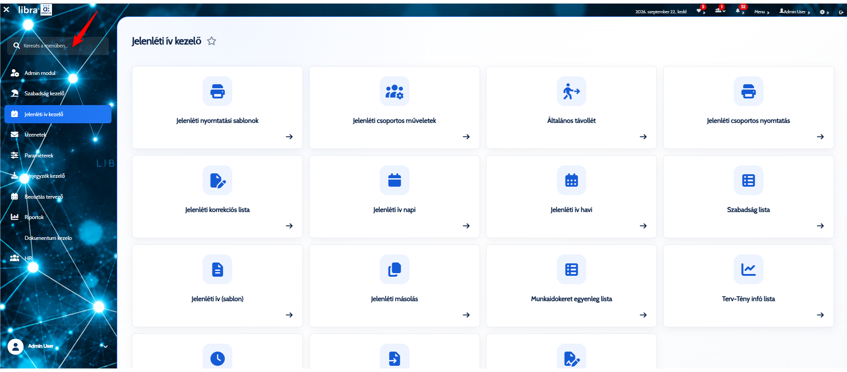

A korábbi menümegjelenítés továbbra is elérhető. A régi és a modern menüstílus között a felső menüsávban a felhasználónévre kattintva, majd a Beállítások → Felület → Menü → Menü stílus beállításnál lehet váltani.
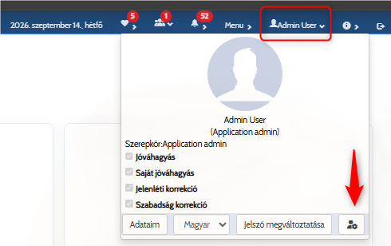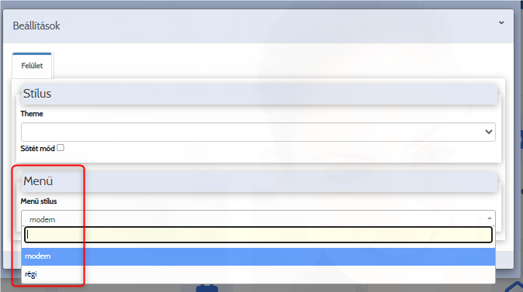

Paraméterek > Rendszer paraméterek > TULORA paraméternél is bekerült a Rögzítő felhasználói csoportok beállítási lehetősége.

Ahogyan a POTLEK és a HIANYZAS paraméterek esetében, úgy már a TULORA paraméterhez tartozó jogcímeknél is meghatározható, hogy mely felhasználói csoportok jogosultak az adott jogcím rögzítésére.
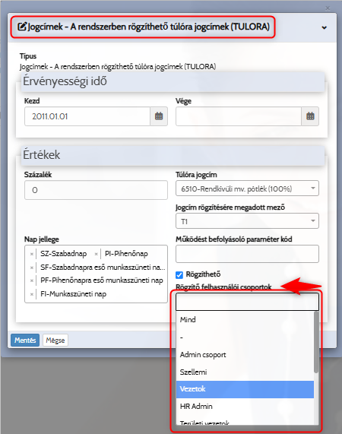

Új feltöltési lehetőséggel bővült a Dokumentum kezelő modul: elérhetővé vált a Tömeges dokumentum feltöltő funkció.
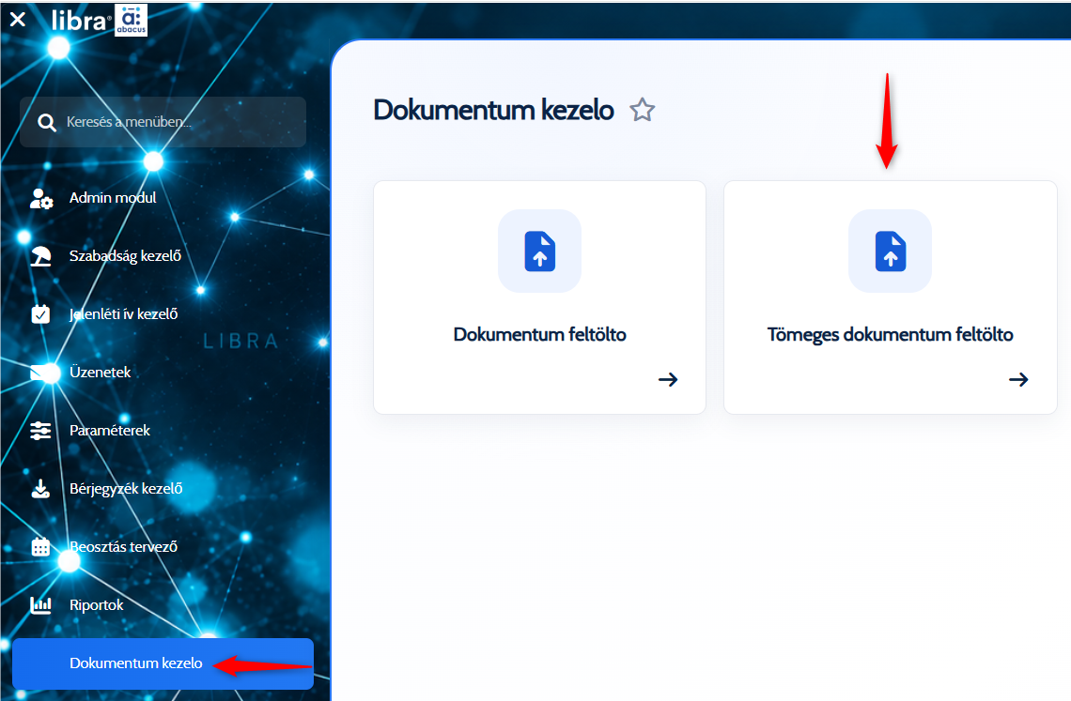
A modul megfelelő működéséhez először be kell állítani azt a szerveres ideiglenes mappaútvonalat, ahová a rendszer a feltöltés során a dokumentumokat elhelyezi.

Az útvonalat a Paraméterek > Rendszer paraméterek > Dokumentumfeltöltés ideiglenes mappája (employeeDocumentUploadTemp) paraméter Értékek mezőjében kell megadni.
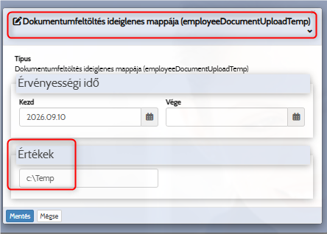

A funkció segítségével egyszerre több, munkavállalóhoz kapcsolódó dokumentum tölthető fel. A feltöltés célja lehet HR dokumentum, a munkavállaló számára elérhető letölthető dokumentum (pl. bérjegyzék, M30-as adatlap), valamint profilkép.

A feltöltendő fájlok PDF vagy ZIP formátumban választhatók ki. A rendszer a fájlok elnevezése alapján törzsszám, adóazonosító jel vagy TAJ-szám segítségével azonosítja a munkavállalókat. A használható azonosítási mód a feltöltés céljától függ.

A dokumentumok végleges feltöltése előtt a rendszer megjeleníti az azonosított munkavállalókat. A hozzárendelések ellenőrizhetők és szükség esetén módosíthatók, illetve az egyes fájlok kihagyhatók a feltöltésből. Ha az adott munkavállalónál már található azonos nevű dokumentum, a rendszer ezt jelzi, és lehetőség van a meglévő fájl felülírására.

3 típust lehet feltölteni.
- HR- HR modulhoz tartozó bérdokumentumok
- Letöltés – E-bérlap
- Profil kép – Felhasználó profil képe
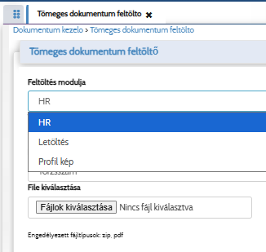

- HR- HR modulhoz tartozó bérdokumentumok
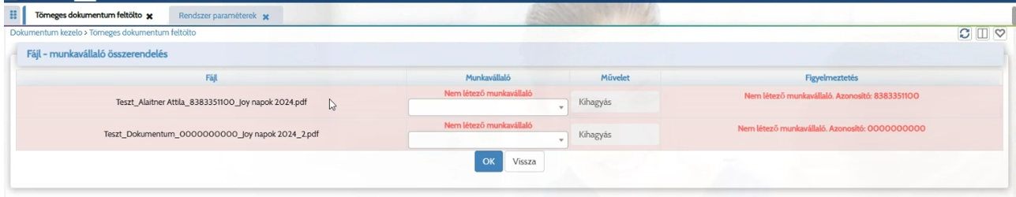

- Letöltés – E-bérlap
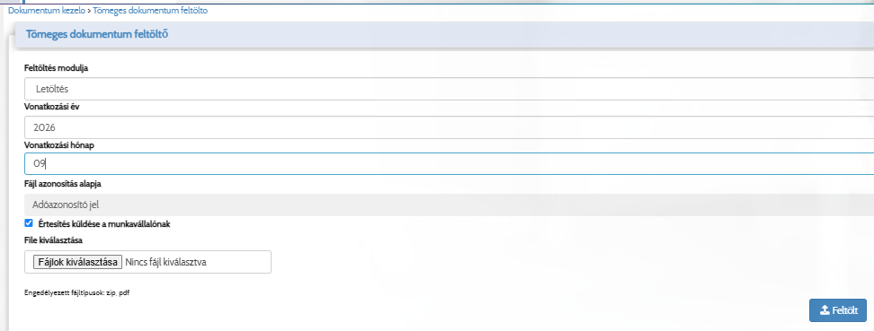

- Profil kép – Felhasználó profil képe
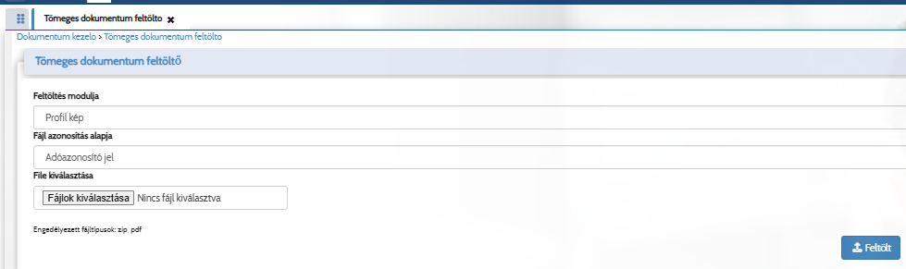

A Temp mappába letárolt dokumentumok rendszeres törlésére ütemezett feladat állítható be, az Admin modul > Ütemezett feladatok +Új feladat gombra kattintva.
A szerver tárhelyének felesleges terhelését elkerülendő javasolt a törlési feladat rendszeres futtatásának beállítása.
Az ütemezett feladatnál megadható a futtatás gyakorisága, valamint a Temp mappa megőrzési ideje napokban.
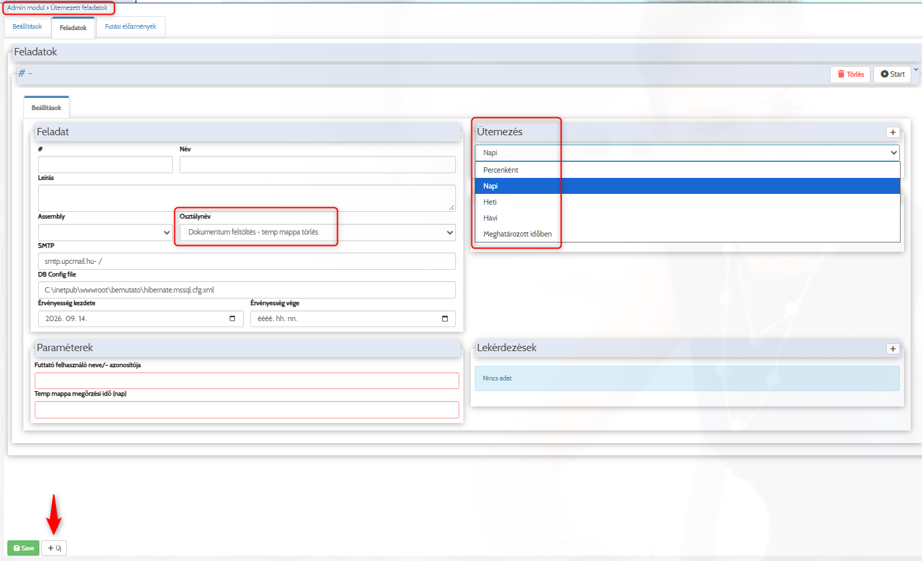

Az Abacus Bér felé történő munkaidő- és távollétadat-átadások (exportok) végén a rendszer automatikusan Excel-fájlba menti a műveleti eredményeket, és elindítja azok letöltését a böngészőben.

Így hosszabb ideig tartó adatátadás esetén sem szükséges megvárni a folyamat végét, a műveleti eredmények később is rendelkezésre állnak, visszakereshetők.

Új riport érhető el a Riportok > Pihenőidő ellenőrző menüpontban.

A lista a jelenléti ív adatai alapján, a keresőben megadott időszakra és szűrési feltételekre ellenőrzi a napi pihenőidőre vonatkozó szabályok teljesülését.

Az ellenőrzés az alábbi pihenőidő-szabályokra terjed ki:

- általános esetben 11 óra,
- készenléti jellegű, idényjellegű, megszakítás nélküli, többműszakos vagy osztott munkaidő esetén 8 óra,
- 18 év alatti munkavállaló esetén 12 óra napi pihenőidő.

A riportban a munkavállaló neve, törzsszáma, az érintett dátum és a pihenőidő jelenik meg. A lista lekérhető úgy is, hogy csak a pihenőidő-szabályoknak nem megfelelő adatok jelenjenek meg.

A Beosztás tervező modulban a pihenőidő-ellenőrzések automatikusan futnak.
A jelenléti íven az ellenőrzések a Munkaidőterv sablon Paraméterek fülén beállítható NAPI_PIHENOIDO_KEZEL paraméter használata esetén futnak.
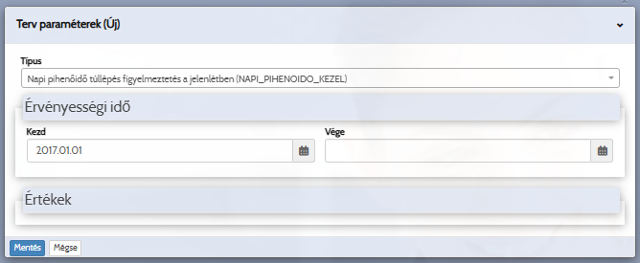
Új jogosultsági beállítás érhető el az Admin modul > Csoportok menüpontban. A Saját jelenléti ív töltés tiltása.

Az új funkció felhasználói csoportonként, a módosítás ikonra kattintva állítható be.
A Saját jelenléti ív töltés tiltása beállítással meghatározható, hogy az adott csoportba tartozó felhasználók módosíthatják-e a saját jelenléti ívüket. A tiltás a felhasználóhoz tartozó beosztottak jelenléti ívének rögzítését és módosítását nem érinti.
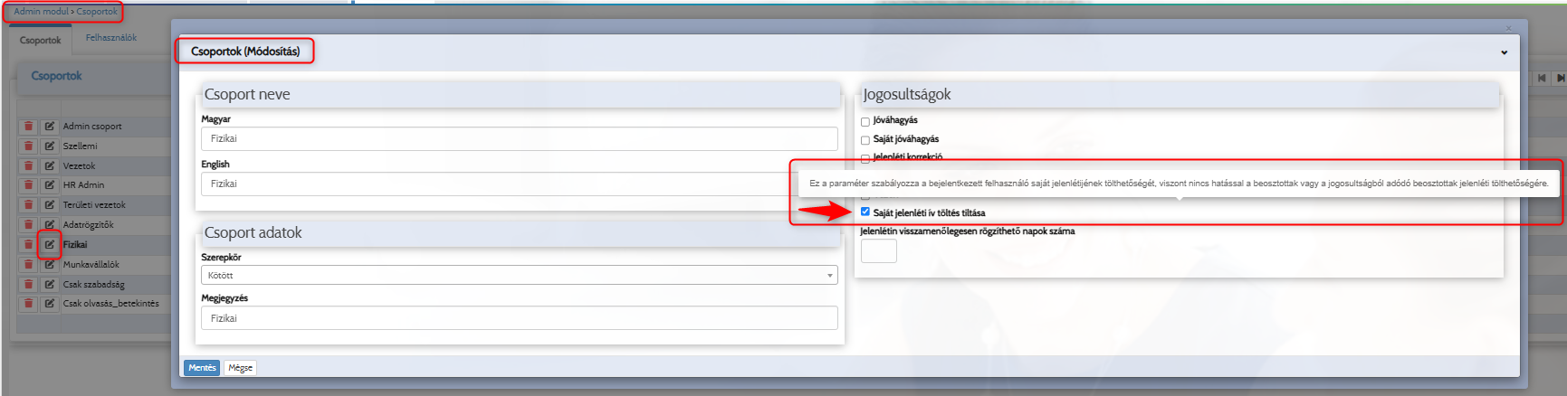
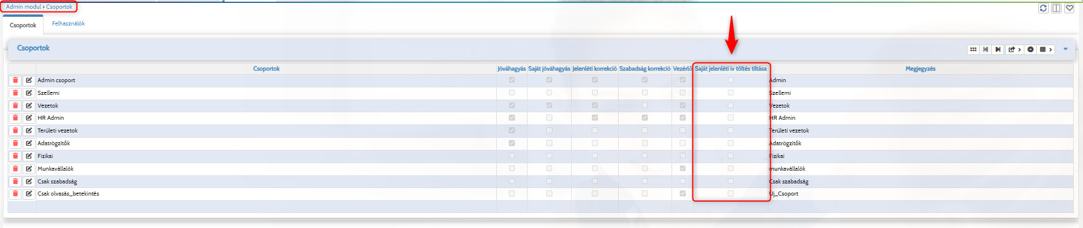

Új widgetekkel bővült a Dashboard, valamint a már meglévő widgetek működésében és megjelenésében is történtek módosítások.

- Óra – az aktuális időt és dátumot jeleníti meg.
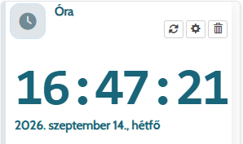

- Időjárás – az aktuális tartózkodási helyhez tartozó időjárási adatokat jeleníti meg. Használatához engedélyezni kell a helyadatokhoz való hozzáférést.
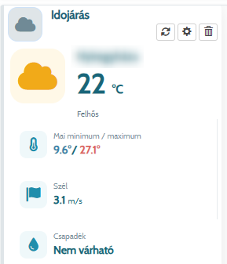
- Új munkatársak – a bérprogramban új belépőként rögzített, a Webívben új felhasználóként megjelenő munkavállalókat mutatja.

- Milyen a mai hangulatod? – a felhasználók jelezhetik az aktuális hangulatukat. A Csapathangulat a teljes cégre vonatkozó összesített eredményt jeleníti meg, amely minden felhasználó számára látható, a visszajelzés pedig anonim.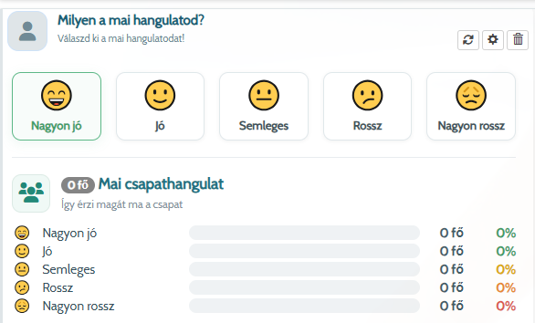

- Belépési logok – a sikeres és sikertelen belépéseket jeleníti meg.
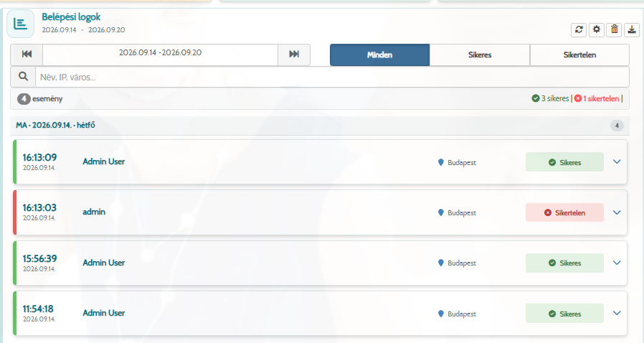

- Férfi, nő megoszlás – a munkavállalók nemek szerinti megoszlását jeleníti meg.
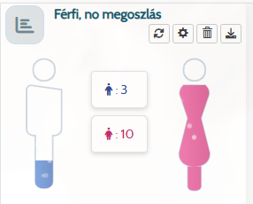

- Közelgő események – a felhasználóra váró, elvégzendő feladatokat jeleníti meg, például a jóváhagyásra váró jelenléti íveket és az elbírálásra váró szabadságkérelmeket.
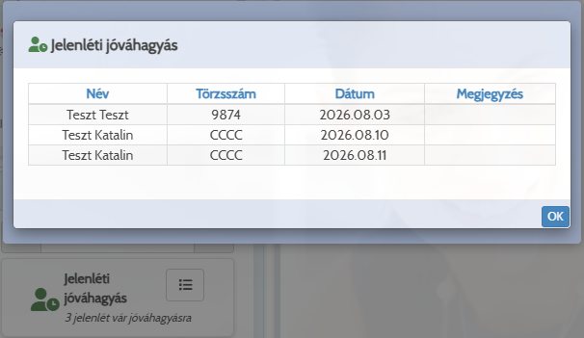
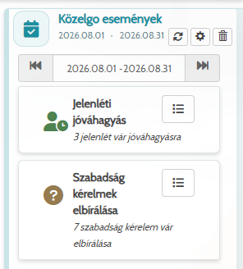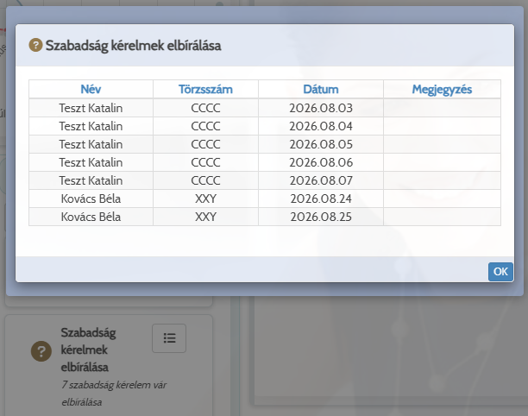

- A már meglévő Szabadság jóváhagyás widget részleges elbírálási lehetőséggel bővült, így a több napra benyújtott szabadságigény egyes napjai külön-külön is elbírálhatók.
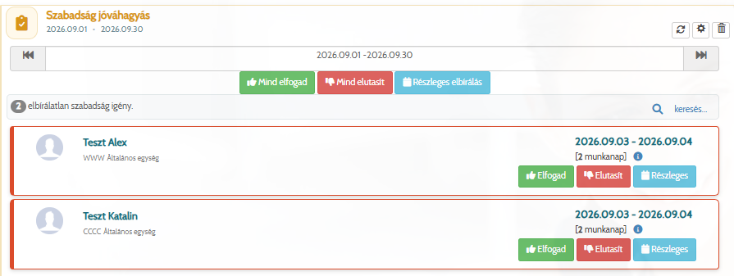

A Dashboard személyre szabható, a widgetek mérete és elhelyezkedése igény szerint módosítható.

Budapest, 2026.09.22.

Üdvözlettel:
LIBRA Szoftver Zrt.

